Алгоритми та структури даних. Основи алгоритмізації

Міністерство освіти і науки України

Національний технічний університет України «Київський політехнічний  інститут імені Ігоря Сікорського"

Факультет інформатики та обчислювальної техніки

Кафедра автоматизованих систем обробки інформації

і управління

Звіт

з лабораторної роботи № 1 з дисципліни

«Алгоритми та структури даних-1.

Основи алгоритмізації»

Варіант **19**

Виконав студент **ІП-01 Москаленко В.Ю**._________

 (шифр, прізвище, ім'я, по батькові)

Перевірив ____________________________________

 ( прізвище, ім'я, по батькові)

Київ 2020

**Лабораторна робота 7**

**Одновимірні масиви**

**Умова задачі**

Кожного сонячного для равлик, що сидить на дереві, піднімається вгору на 2 см, а кожного хмарного для знижується вниз на 1 см. На початку спостереження равлик знаходиться в А см від землі на В-метровому дереві. Масив даних із n елементів містить відомості про те, був відповідний день хмарний чи сонячний. Визначити місцезнаходження равлика на кінець k-го для спостереження.

**Текст програми на С++**

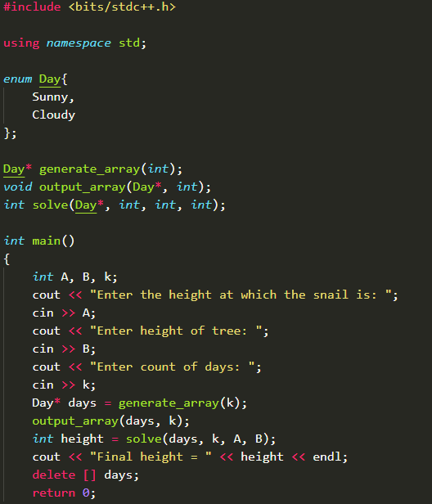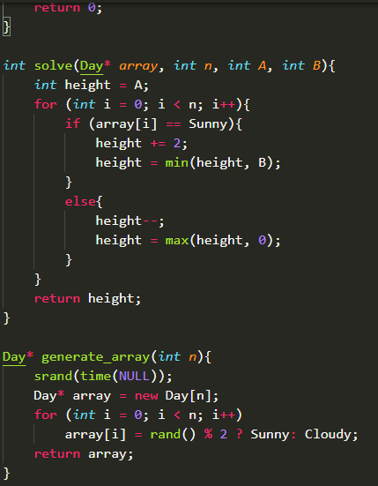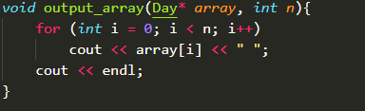

**Випробування програми**

